Kastanjete:
- prepogni kartonski trak na polovico in na vsako stran nalepi kovinski zamašek od steklenic.

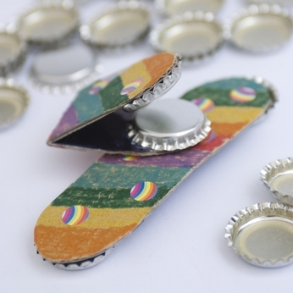
Vir: http://dobranovica.si/z-otroci-izdelajte-instrumente-na-katere-lahko-zaigrate/

